科研简报
二○一五年第七期（总第七期）
芜湖职业技术学院科研处编 二○一五年十一月二十三日
内 容 提 要

◎我校2015年高校科研项目立项取得新突破
◎我校完成第六届安徽省百所高校百万大学生科普创意创新大赛申报工作
◎我校上半年职务专利授权数喜获新突破
◎学校完成第四届芜湖市大学生专利创新大赛预赛评审
◎学校召开《科技创新团队建设与管理办法》征询意见专题会
◎科研处调研两仪所自制教学仪器设备研发升级进展
◎我校自主开发的科研管理信息系统得到兄弟院校认可
◎我校召开自研电气实训教学仪器设备验收会议

我院2015年高校科研项目立项取得新突破

近日，根据《教育部社科司关于2015年度人文社会科学研究专项任务项目（中国特色社会主义理论体系研究）立项的通知》（教社科司函［2015］158号）、《安徽省教育厅关于2015年度高校人文社科研究项目立项的通知》（皖教秘科[2015]30号）和《安徽省教育厅关于下达2015年度高校自然科学研究项目及经费的通知》（皖教秘科[2015]33号）等文件内容，我院共立项7项，其中教育部人文社会科学专项（高校思想政治工作）1项，教育厅高校人文社科研究重点项目4项、高校自然科学研究重点项目5项，资助金额合计41万元（见下表）。
学院始终高度重视项目申报工作，院科研处积极宣传，认真组织教师申报各类项目。本次学院高校科研项目年度立项的新突破，充分体现了学院办学实力、科研管理和服务水平以及教师科研能力和科研诚信获得了社会高度认可。下一步，科研处将认真依据文件精神，做好本次立项课题预算和日常科研管理工作。
主持人 | 项目名称 | 项目类别
罗先奎 | 高校校园文化与思想政治的互动机制研究 | 教育部专项
王 伟 | 高校毕业生就业质量评价实证研究 | 人文社科重点
西宗凤 | 我国慈善赛事运作模式研究 | 人文社科重点
杨 莉 | 安徽省道家文化旅游资源的开发与利用 | 人文社科重点
周 侠 | 教育信息化背景下高校教师信息素养提升路径研究 | 人文社科重点
朱志国 | 春石斛克隆技术及类原球茎形成的生理生化研究 | 自然科学重点
曹 侃 | 松针天然食品防腐剂提取、纯化关键技术的研究与应用 | 自然科学重点
张 俊 | 基于移动通信平台的特种设备检验检测信息管理系统 | 自然科学重点
程旺开 | 黄秋葵果胶多糖的提取及其酶解产物的活性研究 | 自然科学重点
陶玉贵 | 低压电力电能监测系统研究 | 自然科学重点
(科研处 供稿)

我校完成第六届安徽省百所高校百万大学生科普创意创新大赛申报工作

日前，我校完成第六届安徽省百所高校百万大学生科普创意创新大赛申报工作，本次大赛我院学生注册登记作品共计81件，作品涵括数字科普内容（24件）、科普文学与科普报告（23件）、科普艺术品（15件）、科普信息化应用、科普展教品、科普主题实践等6类，经院级评审后推荐上报58件作品。
本次大赛组织适逢学校期末，在学校领导的高度重视下，相关学院期末克服各种困难，积极鼓励和指导学生参赛。共有人文旅游（39件）、电气工程（12件）、艺术传媒（11件）、园林园艺、公共管理、网络工程和汽车工程学院等7个学院提交了作品。
“双百”大赛由省科协、省教育厅、共青团安徽省委主办，该赛事对动员和激励我校大学生积极参与创新创业和科学传播实践，提升大学生科学素质，对营造“大众创业、万众创新”的良好环境具有十分重要的意义。
(科研处 供稿)

我校上半年职务专利授权数喜获新突破

随着我校整合工作的完成，在校领导的高度重视下，科研处大力推动专利创新工作，通过制定和实施学校《专利申报与奖励办法》、组织师生参加芜湖市大学生专利创新大赛、引进专利代理机构开展专业服务等措施，积极引导广大师生开展专利创新，推动成果转化，努力提升我校服务经济社会的水平。
截止到暑期，我校今年共有17件职务发明专利获得国家知识产权局授权(含两仪所2件)，其中实用新型专利16件，外观专利1件。另外进入实质性审查阶段的发明专利申请10件(含两仪所3件)。与去年同期相比，授权职务发明专利增长88.9%，进入实审阶段的发明专利增长100%。详见下表。
表一：已获授权的发明专利
序号 | 院所 | 名称 | 类型 | 第一发明人
1 | 生物工程学院 | 发酵液回收装置 | 实用新型 | 程旺开
2 | 生物工程学院 | 啤酒酿造防溢锅 | 实用新型 | 程旺开
3 | 生物工程学院 | 吸量管 | 实用新型 | 汤强
4 | 生物工程学院 | 一种新型梨形分液漏斗 | 实用新型 | 许月明
5 | 汽车工程学院 | 一种汽车悬架装置 | 实用新型 | 娄洁
6 | 汽车工程学院 | 一种新型汽车主动悬架装置 | 实用新型 | 娄洁
7 | 汽车工程学院 | 用于发动机的涡轮增压装置 | 实用新型 | 葛胜升
8 | 电气工程学院 | 多功能懒人桌 | 实用新型 | 余云飞
9 | 电气工程学院 | 新型多功能行李箱 | 实用新型 | 余云飞
10 | 电气工程学院 | 一种用于汽车歧管检测与打标的装置 | 实用新型 | 蒋玲
11 | 信息工程学院 | 一种花洒 | 实用新型 | 陶玉贵
12 | 信息工程学院 | 分体三角臂以及车辆 | 实用新型 | 马书香
13 | 材料工程学院 | 毛刷 | 实用新型 | 张玉琴
14 | 材料工程学院 | 新型搅拌桨 | 实用新型 | 李超
15 | 两仪所(司) | 确保强迫对流流场均匀的蜂窝板的多点点焊机 | 实用新型 | 车灿
16 | 两仪所(司) | 一种怠速电机线性力输出检测装置 | 实用新型 | 刘向和
17 | 生物工程学院 | 香烟包装盒 | 外观设计 | 许月明

表二：本年度进入实质性审查阶段的发明专利
序号 | 院所 | 类型 | 数量
1 | 生物工程学院 | 发明 | 3
2 | 两仪所(司） | 发明 | 3
3 | 电气工程学院 | 发明 | 2
4 | 材料工程学院 | 发明 | 1
5 | 信息工程学院 | 发明 | 1
2014年以来，我校累计获得各类职务发明专利授权37件(含两仪所12件)，软件著作权1件。另外，进入实质性审查阶段的发明专利申请累计27件(含两仪所11件)。
(科研处 供稿)

学校完成第四届芜湖市大学生专利创新大赛预赛评审

日前，我校在行政楼三楼会议室召开专家评审会，对我校拟申报第四届芜湖市大学生专利创新大赛的作品进行评审。评审专家组由北京润平知识产权代理有限公司专利代理人张海应担任组长，对提交的87件作品（其中发明专利作品13件、实用新型作品55件、外观专利作品19件）的新颖性、创造性和实用性进行综合评价。
经过评审，拟授予《夹心糕点生产装置》（生物工程学院赵士朝，指导教师许月明、程旺开）等7件作品校内预赛发明类作品奖，授予《室内照明节能控制装置》（电气工程学院许刚，指导教师李中望）等12件作品实用新型类作品奖，授予《一款多功能全监测智能垃圾桶外观设计》（汽车工程学院刘汉东，指导教师周自宝、汪新伟）等9件作品获外观设计作品奖，拟授予园林园艺学院组织奖（详情见科研处网站公示）。评审会共推选出81件有效作品参加市赛。
本次大赛自发布通知以来，学校领导高度重视，专门成立赛事领导小组对大赛进行指导和协调。相关学院克服暑期工作联系不便等困难，积极鼓励和指导学生参赛。共有园林园艺（43件）、艺术传媒（11件）、电气工程（10件）、机械工程（10件）、汽车工程（6件）、生物工程（6件）和信息工程学院等7个学院提交了作品。
“大学生专利创新大赛”由芜湖市科技局（知识产权局）和在芜高校共同主办，该赛事的开展，旨在通过营造“万众创新”的良好环境，培养大学生创新意识和创新实践能力，鼓励大学生创新创业，服务创新芜湖建设，促进更多优秀成果的涌现和转化。该赛事对加快推进我校地方技能型高水平大学建设具有十分重要的意义。
(科研处 供稿)

学校召开《科技创新团队建设与管理办法》征询意见专题会

为进一步促进和完善我校科技创新制度建设，激发教职工的创新活力，提升我校科技创新工作和服务地方经济发展的能力，10月19日下午，在行政楼三楼会议室由院科研处牵头召开了我院《科技创新团队建设与管理办法》征询意见专题讨论会。会议由科研处处长陈慧敏主持，副校长高武出席了会议，人力资源处长刘大庆，机械工程学院、电气工程学院、信息工程学院、汽车工程学院、网络工程学院等负责人参加了此次会议。
会上，大家就科技创新团队的建设与管理，在前期通过网络广泛征求意见的基础上，对重点关注的问题又展开了深入交流与沟通。大家一致认为，打造我校科技创新团队，有利于我校服务地方支柱产业、培育战略新兴产业和改造传统产业服务行业、企业的能力的提升，有利于加强高职科研与经济、社会的紧密结合，有利于加快培养富有创新精神的创新创业人才队伍，有利于加快地方技能型高水平大学的建设步伐。
会上，各二级学院院长畅所欲言，纷纷肯定了该《办法》为我校教职工搭建了一个良好的科研成长平台，为培育学校的科研特色奠定了基础。

(科研处 供稿)

科研处调研两仪所自制教学仪器设备研发升级进展

10月29日下午，科研处处长陈慧敏一行在两仪所开展调研，了解学院自制教学仪器设备研发升级进展情况。
两仪所负责人王洪礼、车灿分别介绍了学院自制教学仪器设备研发升级成果鉴定会的准备情况和设备研发升级的过程，刘向和高级工程师在车间对“PLC实训台”、“电力电子实训台”设备研发升级的技术特点作了现场讲解。大学生创业中心主任彭定参加了调研。
调研中，大家还围绕未来自制教学仪器设备成果的开发和转化，进一步完善现有的院所合作平台进行了交流。
(科研处 供稿)

我校自主开发的科研管理信息系统得到兄弟院校认可

日前，我校自主开发的科研管理信息系统先后在安徽师范大学皖江学院、安徽机电职业技术学院的教科研管理中得到成功应用。同时，我校与安徽商贸职业技术学院正就此项科技成果在该校的转化进行商洽。
我校开发的科研管理信息系统包括科研项目申报信息管理、专家评审信息管理、项目动态管理、项目经费动态管理、科研成果管理和决策支持信息子系统等六大功能模块。模块设计合理，操作方便，其信息化集成水平和功能完整性在我省高校科研信息系统中处于领先地位。本系统在每次转化过程中，还根据高校科研管理的最新政策和不同院校科研管理的现实需求，对相关功能进行适应性调整，以更好地服务于该校科研管理的规范化和信息化建设需要。目前开发团队正在寻求完善系统的科研绩效管理功能。
本系统除在相关兄弟院校得到转化应用外，安徽信息工程学院(安徽工程大学机电学院)和马鞍山师范专科学校等院校还就科研管理信息系统的开发，前来我校开展专项调研和交流。
(科研处 供稿)

我校召开自研电气实训教学仪器设备验收会议

为进一步深化我校产学研合作，锻炼和提高师生接近产业前沿的实际动手能力，推进自制教学仪器设备成果转化及市场化进程。11月3日下午，在两仪所3楼会议室由院科研处主持召开了我校自制教学仪器设备“PLC实训台”、“电力电子调速系统实训装置”设备的验收鉴定会议。会议由科研处处长陈慧敏主持，副校长高武出席了会议并作重要讲话。会议邀请了科技局领导、安徽工程大学江明教授以及来自我校实验实训中心、机械工程学院、电气工程学院、信息工程学院等相关专家担任此次验收活动的评委。
会上，两仪所项目组负责人介绍了学院自制教学仪器设备研发升级概况，接着研发组负责人分别就“PLC实训台”、“电力电子调速系统实训装置”两套设备的基本组成、功能以及在实训教学中的应用等方面进行了详细了介绍和演示。各评委专家还对两套设备进行了现场观摩和提出建议。
会上，各评委专家对此次在电气学院自研设备基础上进行了升级作法给予高度肯定，一致认为我校自制教学仪器设备研发取得成功，同时彰显了我校院所合作协同创新进入了实质性的突破阶段，该实训教学设备成果也将推广应用到其它兄弟院校。
各位专家还就该设备的进一步市场化提出了有针对性的整改意见。下一步，我校将依据各位专家提出的整改意见尽快修改完善，为该设备投入实际教学运行和市场化打下坚实的基础。
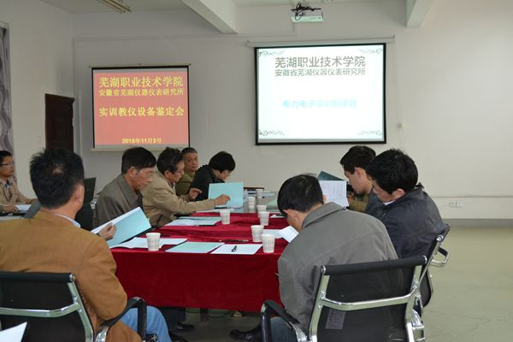
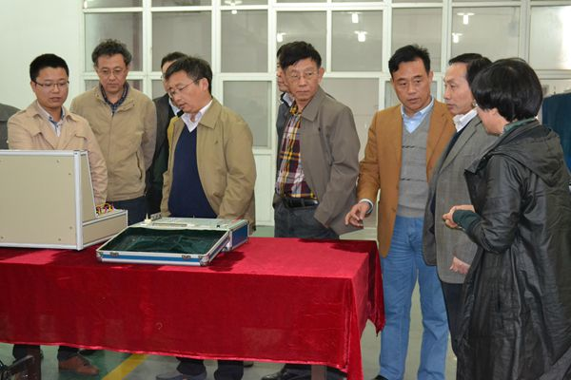
(科研处 供稿)

